C U P R I N S
I. DENUMIREA PROIECTULUI
II. DATE DE IDENTIFICARE A TITULARULUI
III. DESCRIEREA CARACTERISTICILOR FIZICE ALE INTREGULUI PROIECT
IV. DESCRIEREA LUCRARILOR DE DEMOLARE NECESARE
V. DESCRIEREA AMPLASARII PROIECTULUI
VI. DESCRIEREA TUTUROR EFECTELOR SEMNIFICATIVE POSIBILE ASUPRA MEDIULUI ALE PROIECTULUI, IN LIMITA INFORMATIILOR DISPONIBILE
- Surse de poluanti si instalatii pentru retinerea, evacuarea si dispersia poluantilor in mediu
a. | Protectia calitatii apelor
b. | Protecţia aerului
c. | Protectia impotriva zgomotului si vibratiilor
d. | Protectia impotriva radiatiilor
e. | Protectia solului si a subsolului
f. | Protectia ecosistemelor terestre si acvatice
g. | Protectia asezarilor umane si a altor obiective de interes public
h. | Gospodarirea deseurilor generate pe amplasament
i. | Gospodarirea substantelor si preparatelor chimice periculoase  - Utilizarea resurselor naturale, in special a solului, a terterenurilor, a apei si a biodiversitatii
VII. | DESCRIEREA ASPECTELOR DE MEDIU SUSCEPTIBILE A FI AFECTATE ÎN MOD SEMNIFICATIV DE PROIECT
VIII. | PREVEDERI PENTRU MONITORIZAREA MEDIULUI
IX. | LEGATURA CU ALTE ACTE NORMATIVE SI/SAU PLANURI/PROGRAME/STRATEGII/DOCUMENTE DE PLANIFICARE  - Justificarea incadrarii proiectului, dupa caz, in prevederile altor acte normative nationale care transpun legislatia Uniunii Europene  - Se va mentiona planul/programul/strategia/documentul de programare/planificare din care face proiectul
X. | LUCRARI NECESARE ORGANIZARII DE SANTIER
XI. | LUCRARI DE REFACERE A AMPLASAMENTULUI LA FINALIZAREA INVESTITIEI
XII. | ANEXE - PIESE DESENATE
XIII. | PROCEDURA PENTRU PROIECTELE CARE INTRA SUB INCIDENTA PREVEDERILOR ART. 28 DIN ORDONANTA DE URGENTA A GUVERNULUI NR. 57/2007
XIV. | PENTRU PROIECTELE CARE SE REALIZEAZA PE APE SAU AU LEGATURA CU APELE, MEMORIUL VA FI COMPLETAT CU INFORMATII PRELUATE DIN PLANURILE DE MANAGEMENT BAZINALE, ACTUALIZATE
I. DENUMIREA PROIECTULUI
I. DENUMIREA PROIECTULUI

REABILITARE TORENTI COMUNA TASCA, JUDETUL NEAMT

II. DATE DE IDENTIFICARE A TITULARULUI
- Denumire beneficiar: Comuna Tasca, Judetul Neamt
B. Adresă beneficiar: Comuna Tasca, Judetul Neamt
C. Persoane de contact: Ing. proiectant Rusu Andrei Tel: 0770 379 605

III. DESCRIEREA PROIECTULUI
- Rezumat al proiectului
Prin prezentul proiect se are in vedere reabilitarea a 4 torenti, refacerea a 2 poduri si realizarea unei aparari de maluri in zona statie de captare dib satul Ticos Floarea: toate obiectivele analizate regasindu-se pe raza comunei Tasca, Judetul Neamt.
- Torent Paraul Hamzoita
- Torent Paraul Rusului;
- Torent Paraul Tigancii;
- Torent Paraul Izvor;
- Pod Neagra / POD 1 – SAT NEAGRA PESTE PARAUL NEAGRA;
- Pod Dragoi / POD 2 – SAT TASCA PESTE RAUL SECUL ;
- Aparare de maluri - mal drept Raul Bicaz 120 m;

Caracteristicile torentelor analizate
Torent Paraul Hamzoita
Torentul Hamzoita este analizat prin prezenta documentatie pe o lungime de aproximativ 130 m.
Torentul Hamzoita se desfasoara pe raza Comunei Tasca , sat Hamzoia.
Din punct de vedere al debitului, torentul Hamzoita este strict influentat de nivelul precipitatiilor. In urma vizitelor in teren s-a identificat un curs continuu de apa cu debit redus.
Torentul Hamzoita se varsa in raul Hamzoaia.
Albia torentului este neregulata, avand o suprafata de scurgere formata din bolovani, pietris, pamant si resturi de material vegetal.
In profil longitudinal pantele albiei sunt medii spre mari cu multiple trepte de cadere formate in mod natural.
Albia torentului este colmatata cu resturi vegetale.
Malurile albiei sunt afectate de eroziuni, identificandu-se alunecari ale alunecari superficiale ale terenului vegetal in situatia in care actiunea apei de suprafata determina micsorarea rezistentei pamantului pana la valori reziduale.

Torent Paraul Tigancii
Torentul Paraul Tigancii este analizat prin prezenta documentatie pe o lungime de aproximativ 750 m.
Torentul Hamzoita se desfasoara pe raza Comunei Tasca , sat Ticos Floarea.
In prezent Torentul Paraul Tigancii are un traseu relativ liniar stabilit prin limitele a doua garduri pe o lungime de aproximativ 200 m. Torentul isi modifica traseul spre partea dreapta in zona kilometrului 0+200.00 intrand in curtea unei proprietati private .
Suprafata de scurgere a torentului este din pamant inerbat si bolovani. In urma vizitei in teren nu s-a identificat o albie conturata, zona de scurgere fiind conditionata de gardurile ce incadreaza torentul.
Pantele torentului in zona amonte sunt mari spre foarte mari, iar in zona aval, in apropierea drumului comunal recent modernizat sunt foarte mici ajung pana la 0.5 %, determinand baltirea apelor in apropierea drumului si pe gradini de propietate privata
Din punct de vedere al debitului, torentul Hamzoita este strict influentat de nivelul precipitatiilor. In urma vizitelor in teren nu s-a identificat un curs continuu de apa pe toata anului.
Nu a fost identificat un emisar in care apele torentului analizat sa fie descarcate.

Torent Paraul Rusului
Torentul Paraul Rusului este analizat prin prezenta documentatie pe o lungime de aproximativ 190 m.
Torentul Paraul Rusului se desfasoara pe raza Comunei Tasca , sat Hamzoia.
Din punct de vedere al debitului, torentul Paraul Rusului este strict influentat de nivelul precipitatiilor. In urma vizitelor in teren nu s-a identificat un curs continuu de apa pe toata perioada anului.
Suprafata de scurgere a torentului este formata dintr-un conglomerat de pamant, pietris si material vegetal.
In profil longitudinal pantele albiei sunt mari spre foarte mari cu multiple trepte de cadere formate in mod natural.
Albia torentului este colmatata cu resturi vegetale.
Periodic reprezentanti din cadrul administratiei locale sunt nevoiti sa realizeze lucrari de curatare si decolmatare a albiei
Torentul Paraul Rusului descarca in raul Secu in zona unui pod din beton.

Torent Paraul Izvor
In urma vizitei in teren impreuna cu reprezentanti din cadru primariei pe amplasamentul analizat a fost identificat un versant pe suprafata caruia se dezvolta multipli torenti.
Torentii analizati nu au un debebit de apa constant, nu s-au identificat izvoare, debitul de apa este strict format din precipitatii.
Pantele torentilor analizati sunt foarte mari intre 30 – 35 % . Zona de scurgerere a fost formata in timp prin eroziunea apelor generata de vitezele foarte mari care se dezvolta.
Suprafata de scurgere este realizata dintr-un conglomerat de bolovani si pamant.
In perioadele de precipitatii apele pluviale sunt canalizate de catre drumul existent din imediata apropiere si sunt descarcate in punctele de minim spre aval prin torentii analizatii.
Torentii analizati transporta cantitati mari de aluviuni din zona amonte spre aval afectand propietatile private si infrastructura de transport public a zonei.
In zona imediat apropiata analizat isi are traseul raul Izvor.
Pentru torentele analizate nu exista un sistem de dirijare a apelor pluviale catre raul Izvor.

Pod Neagra
In prezent, pe amplasament exista un pod din beton care se afla intr-o stare avansata de degradare si nu asigura debitul de scurgere necesitand inlocuire.

Pod Dragoi
In prezent, pe amplasament exista un pod din lemn care se afla intr-o stare avansata de degradare, nu asigura debitul de scurgere si nici rezistenta si stabilitatea in exploatare necesitand inlocuire.

Aparare de maluri: mal drept Raul Bicaz 120 m;
Malul drept al raului Bicaz pe sectorul analizat prezinta forme de cedare. Ca urmare a eroziunii albiei s-au fomat sectiuni aleatoare de scurgere (pe langa malul drept) care conduc la erodarea acestuia creand un potential pericol de inundare in cazul unor debite extraordinare ce vor afecta direct statia de captare a apei amplasata in imediata apropiere a zonei studiate.

- Justificarea necesitatii proiectului
Asa cum reiese si din CAPITOLUL III.A obiectivele analizate se afla intr-o stare tehnica necorespunzatoare astfel incat se necesita lucrari de reabilitare.
Valoarea investitiei
Costurile estimate pentru realizarea obiectivului de investitii au rezultat in urma realizarii devizului general, intocmit la faza de S.F., respectiv valoarea de:
 | Valoare  fara TVA [LEI] | TVA  [LEI] | Valoare  cu TVA [LEI]
TOTAL GENERAL | 7,291,911.256 | 1,372,659.391 | 8,664,570.647
Din care C+M | 6,126,194.900 | 1,163,977.031 | 7,290,171.931

- Perioada de implementare propusa

Graficul general de realizare a investiţiei publice
Nr.crt | Denumire etapa | Durata(luni)
 |  | Luna
 |  | 1 | 2 | 3 | 4 | 5 | 6 | ….. |  |  |  | 21
1 | Elaborare DALI | 1
2 | Verificare si aprobare DALI |  | 1
3 | Achizitie servicii de proiectare pentru elaborare proiect tehnic si detalii de executie inclusiv verificarea acestora |  |  | 1
4 | Elaborare proiect tehnic si detalii de executie |  |  | 2
5 | Verificare tehnica proiect pentru autorizarea executiei lucrarilor, proiect tehnic si detalii de executie |  |  |  |  | 1
6 | Verificare si aprobare proiect tehnic si detalii de executie |  |  |  |  | 1
7 | Achizitie executie lucrari |  |  |  |  |  | 1
8 | Executie lucrari |  |  |  |  |  |  | 15
9 | Receptie la terminarea lucrarilor |  |  |  |  |  |  |  |  |  |  | 1

Durata de realizare a investitiei este estimata la 21 luni calendaristice.

- Planșe reprezentând limitele amplasamentului proiectului, inclusiv orice suprafata de teren solicitata pentru a fi folosita temporar (planuri de situatie si amplasamente)
Planurile de situatie si de amplasament sunt atasate prezentei documentatii la capitolul XII Anexe - piese desenate.

- Descrierea caracteristicilor fizice ale intregului proiect, formele fizice ale proiectului

SITUATIA EXISTENTA
Caracteristicile paraurilor/torentelor/podurilor analizate
Torent Paraul Hamzoita
Torentul Hamzoita este analizat prin prezenta documentatie pe o lungime de aproximativ 130 m.
Torentul Hamzoita se desfasoara pe raza Comunei Tasca , sat Hamzoia.
Din punct de vedere al debitului, torentul Hamzoita este strict influentat de nivelul precipitatiilor. In urma vizitelor in teren s-a identificat un curs continuu de apa cu debit redus.
Torentul Hamzoita se varsa in raul Hamzoia
Albia torentului este neregulata, avand o suprafata de scurgere formata din bolovani, pietris, pamant si resturi de material vegetal.
In profil longitudinal pantele albiei sunt medii spre mari cu multiple trepte de cadere formate in mod natural.
Albia torentului este colmatata cu resturi vegetale.
Malurile albiei sunt afectate de eroziuni, identificandu-se alunecari ale alunecari superficiale ale terenului vegetal in situatia in care actiunea apei de suprafata determina micsorarea rezistentei pamantului pana la valori reziduale.

Torent Paraul Tigancii
Torentul Paraul Tigancii este analizat prin prezenta documentatie pe o lungime de aproximativ 750 m.
Torentul Hamzoita se desfasoara pe raza Comunei Tasca , sat Ticos Floarea.
In prezent Torentul Paraul Tigancii are un traseu relativ liniar stabilit prin limitele a doua garduri pe o lungime de aproximativ 200 m. Torentul isi modifica traseul spre partea dreapta in zona kilometrului 0+200.00 intrand in curtea unei proprietati private .
Suprafata de scurgere a torentului este din pamant inerbat si bolovani. In urma vizitei in teren nu s-a identificat o albie conturata, zona de scurgere fiind conditionata de gardurile ce incadreaza torentul.
Pantele torentului in zona amonte sunt mari spre foarte mari, iar in zona aval, in apropierea drumului comunal recent modernizat sunt foarte mici ajung pana la 0.5 %, determinand baltirea apelor in apropierea drumului si pe gradini de propietate privata
Din punct de vedere al debitului, torentul Hamzoita este strict influentat de nivelul precipitatiilor. In urma vizitelor in teren nu s-a identificat un curs continuu de apa pe toata anului.
Nu a fost identificat un emisar in care apele torentului analizat sa fie descarcate.

Torent Paraul Rusului
Torentul Paraul Rusului este analizat prin prezenta documentatie pe o lungime de aproximativ 190 m.
Torentul Paraul Rusului se desfasoara pe raza Comunei Tasca , sat Hamzoia.
Din punct de vedere al debitului, torentul Paraul Rusului este strict influentat de nivelul precipitatiilor. In urma vizitelor in teren nu s-a identificat un curs continuu de apa pe toata perioada anului.
Suprafata de scurgere a torentului este formata dintr-un conglomerat de pamant, pietris si material vegetal.
In profil longitudinal pantele albiei sunt mari spre foarte mari cu multiple trepte de cadere formate in mod natural.
Albia torentului este colmatata cu resturi vegetale.
Periodic reprezentanti din cadrul administratiei locale sunt nevoiti sa realizeze lucrari de curatare si decolmatare a albiei
Torentul Paraul Rusului descarca in raul Secu in zona unui pod din beton.

Torent Paraul Izvor
In urma vizitei in teren impreuna cu reprezentanti din cadru primariei pe amplasamentul analizat a fost identificat un versant pe suprafata caruia se dezvolta multipli torenti.
Torentii analizati nu au un debebit de apa constant, nu s-au identificat izvoare, debitul de apa este strict format din precipitatii.
Pantele torentilor analizati sunt foarte mari intre 30 – 35 % . Zona de scurgerere a fost formata in timp prin eroziunea apelor generata de vitezele foarte mari care se dezvolta.
Suprafata de scurgere este realizata dintr-un conglomerat de bolovani si pamant.
In perioadele de precipitatii apele pluviale sunt canalizate de catre drumul existent din imediata apropiere si sunt descarcate in punctele de minim spre aval prin torentii analizatii.
Torentii analizati transporta cantitati mari de aluviuni din zona amonte spre aval afectand propietatile private si infrastructura de transport public a zonei.
In zona imediat apropiata analizat isi are traseul raul Izvor.
Pentru torentele analizate nu exista un sistem de dirijare a apelor pluviale catre raul Izvor.

Pod Neagra
In prezent, pe amplasament exista un pod din beton care se afla intr-o stare avansata de degradare si nu asigura debitul de scurgere necesitand inlocuire.

Pod Dragoi
In prezent, pe amplasament exista un pod din lemn care se afla intr-o stare avansata de degradare, nu asigura debitul de scurgere si nici rezistenta si stabilitatea in exploatare necesitand inlocuire.

Aparare de maluri: mal drept Raul Bicaz 120 m;
Malul drept al raului Bicaz pe sectorul analizat prezinta forme de cedare. Ca urmare a eroziunii albiei s-au fomat sectiuni aleatoare de scurgere (pe langa malul drept) care conduc la erodarea acestuia creand un potential pericol de inundare in cazul unor debite extraordinare ce vor afecta direct statia de captare a apei amplasata in imediata apropiere a zonei studiate.

SOLUTIA PROIECTATA LUCRARI DE AMENAJARE A PARAURILOR/TORENTILOR
Obiect 1 - Torentul Paraul Hamzoita
Prin prezenta investitie Torentul Paraul Hamzoita a fost amenajat pe o lungime de 128m.
Torentul se va amenaja printr-un canal din beton armat din beton C35/45 cu grosimea de 20 cm asezat pe un strat de nisip pilonat cu grosimea de 5 cm.
Canalul va fi armat cu doua randuri de plasa sudata 100x100x6 mm.
In prealabil realizarii canalului betonat sunt necesare lucrari de curatare, decolmatare, sapaturi si umpluturi pentru aducerea albiei la cota.
Malurile albiei se vor curata de materialele vegetale existente si se vor realiza retaluzari.
In profil longitudinal torentul va fi amenajat prin multiple trepte de linistire cu inaltime variabila cuprinsa intre 0.50 m si 1.00 m, in fata carora se vor dispune pinteni din beton ce au rolul de a micsora viteza si antrenarea hidrodinamica a apei.
In sectiune tranversala suprafata de scurgere a canalului va fi de tip trapezoidal cu latimea la baza de 2.00 m, inatimea de 2.00 m si latimea la partea superioara de 1.00 m.
Treptele linistire se vor incastra suplimentar in albie 30 cm sub forma unor traverse pentru asigurarea stabilitatii canalului.
Grosimea treptei de linistire va fi de minim 40 cm.
Pentru asigurarea stabilitatii au fost prevazuti doi pinteni sub forma unor grinzi cu dimeniunile in sectiune transversala de 30 x 50 cm.
Torentul Hamzoita va descarca apele in raul Hamzoaia.

Pentru a evita infiltratia pe sub canalul betonant in zona de sfarsit a canalului (amonte) se va realiza o grinda de beton cu grosimea minima de 20 cm si adancimea de 1.00 m.
Pentru zonele unde distanta dintre doua trepte de linistire este mai mare de 10.00 m se vor realiza traverse de stabilitate cu dimensiunile in sectiune transversala de 30x30 cm.

Obiect 2 - Torent Paraul Rusului
Prin prezenta investitie Torentul Paraul Rusului a fost amenajat pe o lungime de 187 m.
Torentul se va amenaja printr-un canal din beton armat C35/45 cu grosimea de 20 cm asezat pe un strat de nisip pilonat cu grosimea de 5 cm.
Canalul va fi armat cu doua randuri de plasa sudata 100x100x6 mm.
In prealabil realizarii canalului betonat sunt necesare lucrari de curatare, decolmatare, sapaturi si umpluturi pentru aducerea albiei la cota.
Malurile albiei se vor curata de materialele vegetale existente si se vor realiza retaluzari.
In profil longitudinal torentul va fi amenajat prin multiple trepte de linistire cu inaltime variabila cuprinsa intre 0.50 m si 1.00 m, in fata carora se vor dispune pinteni din beton ce au rolul de a micsora viteza si antrenarea hidrodinamica a apei.
Treptele linistire se vor incastra suplimentar in albie 30 cm sub forma unor traverse pentru asigurarea stabilitatii canalului.
Grosimea treptei de linistire va fi de minim 40 cm.
Pentru asigurarea stabilitatii au fost prevazuti doi pinteni sub forma unor grinzi cu dimeniunile in sectiune transversala de 30 x 50 cm.
Intre km 0+000.00 si km 0+177.00 in sectiune tranversala suprafata de scurgere a canalului va fi de tip trapezoidal cu latimea la baza de 2.00 m, inatimea de 2.00 m si latimea la partea superioara de 2.50 m.
Avand in vedere ca in zona finala a proiectului albia torentului in regim naturat este mai lata se va avea in vedere realizarea unui canal din beton cu dimeniunile adaptate la situatia existenta in teren, astfel incat sa se asigure colectarea corepunzatoare a apelor fara a exista posibilitatea infitrarii acestora prin lateralele canalului.
Pentru a evita infiltratia pe sub canalul betonant in zona de sfarsit a proiectului se va realiza o grinda de beton cu grosimea minima de 20 cm si adancimea de 1.00 m.
Pentru zonele unde distanta dintre doua trepte de linistire este mai mare 10.00 m se vor realiza traverse de stabilitate cu dimensiunile in sectiune transversala de 30x30 cm.
In zona km 0+120.00 se va dispune un podet tip C2 cu lungimea de 4.80 m.
In zona km 0+030.00 se va realiza o placa din beton armat cu rol strict pietonal pentru asigurarea acesului populatiei la proprietati.
Torentul analizat va descarca apele in raului Secu.
Se vor realiza lucrari suplimentare de refacere a aripii podului afectat de realizarea canalului.

Obiect 3 - Torent Paraul Tigancii
Prin prezenta investitie Torentul Paraul Rusului a fost amenajat pe o lungime de 748 m.
Torentul se va amenaja printr-un canal din beton armat C35/45 cu grosimea de 20 cm asezat pe un strat de nisip pilonat cu grosimea de 5 cm.
Canalul va fi armat cu doua randuri de plasa sudata 100x100x6 mm.
In prealabil realizarii canalului betonat sunt necesare lucrari de curatare, decolmatare, sapaturi si umpluturi pentru aducerea la cota a canalului.
In profil longitudinal torentul va fi amenajat prin multiple trepte de linistire cu inaltime variabila cuprinsa intre 0.50 m si 1.00 m, in fata carora se vor dispune pinteni din beton ce au rolul de a micsora viteza si antrenarea hidrodinamica a apei.
Treptele linistire se vor incastra suplimentar in albie 30 cm sub forma unor traverse pentru asigurarea stabilitatii canalului.
Grosimea treptei de linistire va fi de minim 40 cm.
Pentru asigurarea stabilitatii au fost prevazuti doi pinteni sub forma unor grinzi cu dimeniunile in sectiune transversala de 30 x 50 cm.
In comparatie cu traseul existent, traseul proiectat al torentului va suporta mici modificari. Torentul va fi directionat spre varsare catre raul Bicaz.
De la pozitia km 0+200.00 torentul va fi directionat perpendicular catre drumul satesc/comunal subtraversandul printr-un podet tip C2 cu lungimea de 6.40 m, continuandu-si traseul paralel cu prezentul drum pe o lungime de aproximativ 370 m.
In zona Km 0+435.00 torentul va intersecta un drum de acces neamenajat din piatra urmand sa il subtraverseze printr-un podet tip C2 cu lungimea de 16.00 m.
Pentru asiguarea sigurantei pietonale la marginea drumului satesc/comunal pe sensul de mers adiacent canalului betonat se va dispune un parapet de protectie conform AND 593.
Dimensiunile in sectiune transversala ale canalului au fost stabilite functie de pantele cu valori minime de pana la 0.5% in zona aval si limitele de proprietate.

Obiect 4 - Torent Paraul Izvor
Pentru eliminarea efectelor inundatiilor provocate de torenti se vor realiza lucrari de sistematizare a zonei prin crearea unei retele de santuri betonate la margine drumurilor existente care sa capteze si sa dirijeze apele pluviale inca din zona amonte, urmand a fi evacuate in in raul Izvor din imediata apropiere.
Santurile existente se vor realiza din beton armat C35/45 cu grosimea de 15 cm asezat pe un strat suport de nisip pilonat cu grosimea de 5 cm.
Avand in vedere traseul caracterizat prin pante foarte mare unde urmeaza sa fie realizate santurile se vor dispune pinteni din beton armat sub sant pentru asigurarea stabilitatii.
De asemenea, reteaua de drumuri se va pietrui cu piatra sparta avand o grosime de 25 cm.
Platformele pe care se vor realiza impietruirile au latimi variabile cuprinse intre 2.00 m si 2.75 m.
In zona aval se va dispune o camera de cadere din beton armat in care se va realiza descarcarea apelor pluviale colectate de santurile din beton urmad a se executa descarcarea in raul Izvor printr-un podet tip C2.
Camera de cadere va fi acoperita cu placi de beton pentru asigurarea circulatiei rutiere.
Pentru realizarea descarcarii apelor in raul Izvor sunt necesare lucrari de reconfigurare a zidului de sprijin pe o lungime de 5 m.
Pentru asigurarea scurgerii apelor se vor dispune podete conform planului de situatie.

Obiect 5 - POD 1 – SAT NEAGRA PESTE PARAUL NEAGRA
Categoria de importanta: C (normala).
Pentru a se asigura un acces facil la proprietati se propune in cadrul acestei investitii realizarea unui pod nou din beton precomprimat pe strada Ceahlaului peste paraul Neagra, in comuna Tasca, sat Neagra, judetul Neamt, pe amplasamentul podului existent care va fi demolat.
In prezent drumul pe care se va amplasa podul are o latime a partii carosabile de 3.00 m.
Amplasament pod:
Coordonate Stereo 70: X (EST) = 574753.6508 Y (NORD) = 599152.9244
Coordonate ETRS89: 46°53'15.88828"N; 25°58'45.99740"E
Caracteristici tehnice pod:
- Lungime: 18.00 m;
- Lungime suprastructura: 14.00 m;
- Latime suprastructura: 4.50 m , din care:
  - Latime carosabil: 4.00 m (o banda de circulatie);
  - Latime lise parapet: 2 x 0.25 m;
- Lumina: 12.72 m;
- Grinzi in sectiune transversala: 4 grinzi GI72-14.
Podul este amplasat in aliniament si este oblic la 45 grade.

Infrastructura
Infrastructura podului este alcatuita din 2 culee de greutate avand elevatiile din beton armat C35/45 si fundatii directe din beton C25/30.
Inaltimea elevatiei este de 2.80 m.

Suprastructura
Lungimea podului este de 18.00 m. Lungimea suprastructurii este de 14.00 m.
Latimea totala a suprastructurii este de 4.50 m, din care parte carosabila de 4.00 m (o banda de circulatie) si 2 lise pentru parapet cu latimea de 2 x 0.25 m.
Latimea suprastructurii a fost adoptata datorita amprizei reduse pentru evitarea lucrarilor costisitoare.
Suprastructura podului este alcatuita din 4 grinzi din beton precomprimat C35/45 cu corzi aderente tip Iptana, GI72-14, cu lungimea de 14 m si inaltimea de 72 cm, dispuse joantiv solidarizate printr-o placa de suprabetonare din beton armat C35/45 in grosime de min. 15 cm, la capetele carora se vor realiza noduri de cadru (antretoaze din beton armat) impreuna cu banchetele culeelor.
Pe lise se vor monta parapeti pietonali metalici.
Grinzile se vor rezema pe banchete prin intermediul aparatelor de reazem din neopren armat.

Calea pe pod
Peste placa de suprabetonare se va dispune o hidroizolatie performanta, iar calea de rulare va fi realizata din doua straturi asfaltice cu grosimea totala de 10 cm (BAPC16 - 4 cm si BADPC22.4 - 6 cm).

Racordari cu terasamentele. Rampe de acces
Racordarile cu terasamentele rampelor de acces se vor realiza cu ziduri intoarse.
Rampele de acces se vor amenaja la ambele capete ale podului pe o lungime de 5 m cu imbracaminte asfaltica in doua straturi cu grosimea totala de 10 cm (BAPC16 - 4 cm si BADPC22.4 - 6 cm) pe o fundatie din piatra sparta cu grosimea de 30 cm si balast cu grosimea de 20 cm.
Pe rampe se vor dispune parapeti directionali metalici nivel de protectie N2 si indicatoare rutiere.

Amenajarea albiei
Datorita configuratiei albiei si necesitatii asigurarii debitului de scurgere se va realiza o protectie a taluzelor albiei prin realizarea de ziduri de sprijin din beton armat C35/45 fundate direct.
Zidurile de sprijin se vor dispune astfel:
- amonte, partea dreapta – lungime 47 m;
- amonte, partea stanga – lungime 29 m;
- aval, partea dreapta – lungime 12 m;
- aval, partea stanga – lungime 20 m;
Intre zidurile de sprijin se va realiza calibrarea si profilarea albiei precum si realizarea unui pereu din beton monolit C35/45 cu grosimea de 15 cm pe o fundatie din balast cu grosimea de 20 cm iar la capete se vor realiza pinteni din beton.

Semnalizare rutiera
Se va realiza o semnalizare rutiera a accesului pe pod prin amplasarea de indicatoare rutiere.
Se va realiza o semnalizare rutiera corespunzatoare a zonei de lucru pe perioada de executie a lucrarilor.

POD 2 – SAT TASCA PESTE RAUL SECUL
Categoria de importanta: C (normala).
Pentru a se asigura un acces facil la proprietati se propune in cadrul acestei investitii realizarea unui pod nou din beton precomprimat pe strada Stefan cel Mare cu acces pe strada Magurii peste raul Secul, in comuna Tasca, sat Tasca, judetul Neamt, pe amplasamentul podului existent care va fi demolat.
In prezent drumurile care fac legatura cu podul au o latime a partii carosabile de 3.00 m.
Amplasament pod:
Coordonate Stereo 70: X (EST) = 578761.1392 Y (NORD) = 597932.3568
Coordonate ETRS89: 46°52'34.70995"N; 26°01'54.55109"E

Caracteristici tehnice pod:
- Lungime: 9.00 m;
- Lungime suprastructura: 8.00 m;
- Latime suprastructura: 5.50 m , din care:
  - Latime carosabil: 5.00 m (o banda de circulatie);
  - Latime lise parapet: 2 x 0.25 m;
- Lumina: 17.00 m;
- Grinzi in sectiune transversala: 8 grinzi G⊥42-8.
Podul este amplasat in aliniament si este normal.

Infrastructura
Infrastructura podului este alcatuita din 2 culee de greutate avand elevatiile din beton armat C35/45 si fundatii directe din beton C25/30.
Inaltimea elevatiei este de 2.40 m.

Suprastructura
Lungimea podului este de 9.00 m. Lungimea suprastructurii este de 8.00 m.
Latimea totala a suprastructurii este de 5.50 m, din care parte carosabila de 5.00 m (o banda de circulatie) si 2 lise pentru parapet cu latimea de 2 x 0.25 m.
Suprastructura podului este alcatuita din 8 grinzi din beton precomprimat C35/45 cu corzi aderente tip Iptana, G⊥42-8, cu lungimea de 8 m si inaltimea de 42 cm, dispuse joantiv solidarizate printr-o placa de suprabetonare din beton armat C35/45 in grosime de min. 15 cm, la capetele carora se vor realiza noduri de cadru (antretoaze din beton armat) impreuna cu banchetele culeelor.
Pe lise se vor monta parapeti pietonali metalici.
Grinzile se vor rezema pe banchete prin intermediul aparatelor de reazem din neopren armat.

Calea pe pod
Peste placa de suprabetonare se va dispune o hidroizolatie performanta, iar calea de rulare va fi realizata din doua straturi asfaltice cu grosimea totala de 10 cm (BAPC16 - 4 cm si BADPC22.4 - 6 cm).

Racordari cu terasamentele. Rampe de acces
Racordarile cu terasamentele rampelor de acces si malurile se va realiza cu ziduri de sprijin din beton armat.
Rampele de acces se vor amenaja la ambele capete ale podului pe o lungime de 1.20 m cu imbracaminte asfaltica in doua straturi cu grosimea totala de 10 cm (BAPC16 - 4 cm si BADPC22.4 - 6 cm) pe o fundatie din piatra sparta cu grosimea de 30 cm si balast cu grosimea de 20 cm.
Pe rampele de acces se vor monta si indicatoare rutiere.

Amenajarea albiei
Se va realiza o protectie a taluzelor albiei prin realizarea de ziduri de sprijin din beton armat C35/45 fundate direct.
Zidurile de sprijin se vor dispune astfel:
- amonte, partea dreapta si partea stanga – lungime 15 m;
- aval, partea dreapta si partea stanga – lungime 10 m;
Intre zidurile de sprijin se va realiza calibrarea si profilarea albiei precum si realizarea unui pereu din beton monolit C35/45 cu grosimea de 15 cm pe o fundatie din balast cu grosimea de 20 cm iar la capete se vor realiza pinteni din beton.
Pe zidurile de sprijin se vor monta parapeti directionali metalici nivel de protectie N2.

Semnalizare rutiera
Se va realiza o semnalizare rutiera a accesului pe pod prin amplasarea de indicatoare rutiere.
Se va realiza o semnalizare rutiera corespunzatoare a zonei de lucru pe perioada de executie a lucrarilor.

Aparare de maluri: mal drept Raul Bicaz 120 m;
Pentru punerea in siguranta a statie de captare a apei amplasata pe malul drept a raului Bicaz in imediata apropiere a acestuia se va avea in vedere realizarea unei aparari de maluri din gabioane umplute cu piatra bruta.
Zidurile se vor realiza din tronsoane de 5 m lungime fiecare, rezultand 24 de tronsoane dispuse pe o lungimea de 120 m propusa prin tema de proiectare.
Zidurile vor avea o inaltime totala de 4.00 m fiind alcatuite din gabioane de tipul G1 , G2, G3, si o saltea S5.1.
Gabioanele se vor placa la exterior cu un strat de beton C35/45 cu grosimea de 10 cm.
Dupa realizarea gabioanelor se vor executa lucrarile de umpluturi cu pamant pentru racordarea cu terasamentele si amenajarea taluzelor in spatele gabioanelor. Astfel, taluzele existente se vor reface si nivela corespunzator.

- Se prezinta elementele specifice caracteristice proiectului propus:
- profilul si capacitatile de productie – nu este cazul;
- descrierea instalatiei si a fluxurilor tehnologice existente pe amplasament (după caz) - nu este cazul;
- descrierea proceselor de productie ale proiectului propus, in functie de specificul investitiei, produse si subproduse obtinute, marimea, capacitatea – nu este cazul;
- materiile prime, energia si combustibilii utilizati, cu modul de asigurare a acestora - Materiile prime si materialele vor fi procurate de la firme specializate si vor fi aduse pe amplasament cu autovehicule corespunzatoare. Alimentarea cu energie electrica se va face de la un generator alimentat cu carburanti, iar pentru autovehiculele si utilajele specializate necesare desfasurarii lucrarilor de constructie,
alimentarea cu carburanti se va face de la o statie de distributie autorizata, din afara amplasamentului;
- racordarea la retelele utilitare existente in zona – nu este cazul;
- descrierea lucrarilor de refacere a amplasamentului in zona afectata de executia investitiei - Lucrarile necesare pentru realizarea investitiei vor afecta partial amplasamentul numai pe parcursul desfasurarii lucrarilor de constructie, insa la un nivel foarte redus de impact. La terminarea lucrarilor, terenurile ocupate temporar vor fi aduse la starea lor initiala;
- cai noi de acces sau schimbari ale celor existente – Caile de acces provizorii necesare, daca se constata necesitatea acestora si se fundamenteaza in acest scop, se vor identifica de catre Constructor si stabili impreuna cu Beneficiarul si se vor amenaja corespunzator conform cerintelor ambelor parti.
- resursele naturale folosite in constructie si functionare : Nu se vor folosi alte resurse naturale decat cele folosite in mod obisnuit la realizarea unui astfel de proiect, respectiv nisipul, pietrisul si apa folosite pentru prepararea betoanelor speciale;
- metode folosite in constructie: lucrari pregatitoare; ocuparea temporara pentru amenajarea organizarii de santier; planurile generale de situatie, de amplasamet si dispozitiile generale; detaliile tehnice de executie, planurile de cofraj si armare, etc. pentru toate elementele componente ale lucrarii; caietele de sarcini cu prescriptiile tehnice speciale pentru lucrarea respectiva; graficul de esalonare a executiei lucrarii;
- relatia cu alte proiecte existente sau planificate : – nu este cazul;
- detalii privind alternativele care au fost luate in considerare:
Alternative studiate: -nu este cazul;

IV. DESCRIEREA LUCRARILOR DE DEMOLARE NECESARE
In cazul prezentului proiect sunt necesare lucrari de demolare ale pragurilor de fund existente aflate intr-o stare avansata de degradare.
Lucrarile se vor realiza astfel încât sa nu se produca eventuale prăbușiri.
Ordinea și modul de execuție sunt la alegerea Antreprenorului, care este în totalitate responsabil de lucrari și de securitatea propriului personal, precum și de protejarea vecinătăților.
În cadrul procesului de demolare nu se vor folosi materiale explozibile sau agenţi chimici ce pot afecta mediul înconjurător. Materialele rezultate din demolare vor fi manipulate şi transportate corespunzător.
Molozul rezultat în urma demolării elementelor din beton si beton armat se va depozita temporar pe platforma de depozitare, urmând a fi încărcate și transportate către puncte de colectare speciale

V. DESCRIEREA AMPLASARII PROIECTULUI
- distanta fata de granite pentru proiectele care cad sub incidenta Conventiei privind evaluarea impactului asupra mediului in context transfrontiera, adoptata la Espoo la 25 februarie 1991, ratificata prin Legea nr. 22/2001, cu completarile ulterioare – nu este cazul;
- localizarea amplasamentului in raport cu patrimoniul cultural potrivit Listei monumentelor istorice, actualizata, aprobata prin Ordinul ministrului culturii si cultelor nr. 2.314/2004, cu modificarile ulterioare, si Repertoriului arheologic national prevazut de Ordonanta Guvernului nr. 43/2000 privind protectia patrimoniului arheologic si declararea unor situri arheologice ca zone de interes national, republicata, cu modificarile si completarile ulterioare – nu este cazul;
- harti, fotografii ale amplasamentului care pot oferi informatii privind caracteristicile fizice ale mediului, atat naturale, cat si artificiale, si alte informatii privind:
• folosintele actuale si planificate ale terenului atat pe amplasament, cat si pe zone adiacente acestuia – FOLOSINTA ACTUALA: albie torenti si poduri;
• politici de zonare și de folosire a terenului - DREPTUL DE PROPRIETATE - Domeniu public, folosinta terenului – albie torenti si poduri;
• arealele sensibile – nu este cazul;
- coordonatele geografice ale amplasamentului proiectului in sistem de proiectie nationala Stereo 1970 –

Coordonate trasare

Torent Paraul Hamzoita
Nr.crt. | X | Y
1 | 578995.224 | 601093.665
Torent Paraul Rusului
Nr.crt. | X | Y
1 | 578779.652 | 597761.225
Torent Paraul Tigancii
Nr.crt. | X | Y
1 | 574047.189 | 597538.002
Torent Paraul Izvor
Nr.crt. | X | Y
1 | 574129.803 | 598208.139
Pod Neagra
Nr.crt. | X | Y
1 | 574749.075 | 599150.760
Pod Dragoi
Nr.crt. | X | Y
1 | 578779.652 | 597761.225
Aparare de maluri – mal drept Raul Bicaz
Nr.crt. | X | Y
1 | 573683.208 | 597651.567

Fotografii de pe amplasamentul lucrarii:
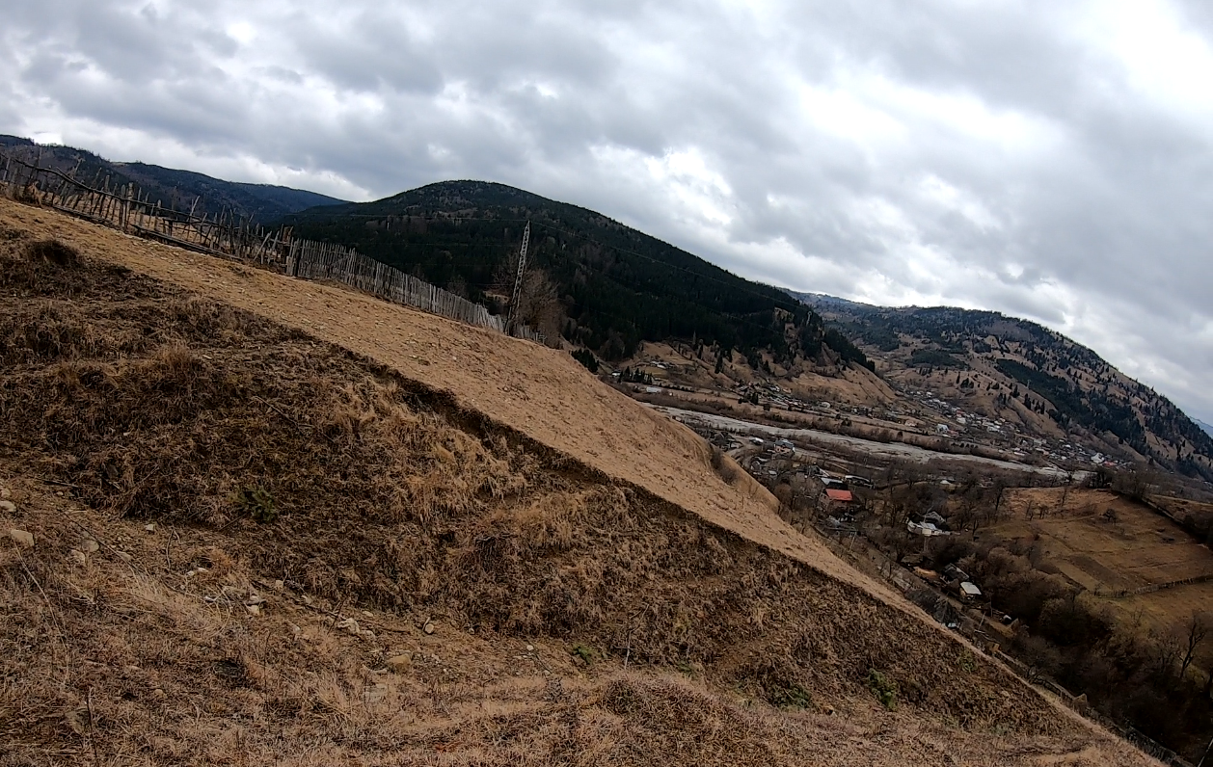
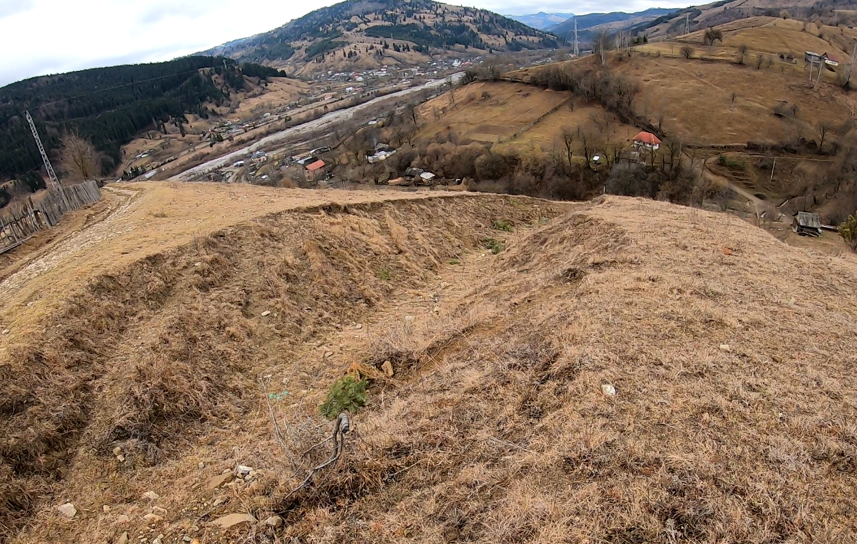

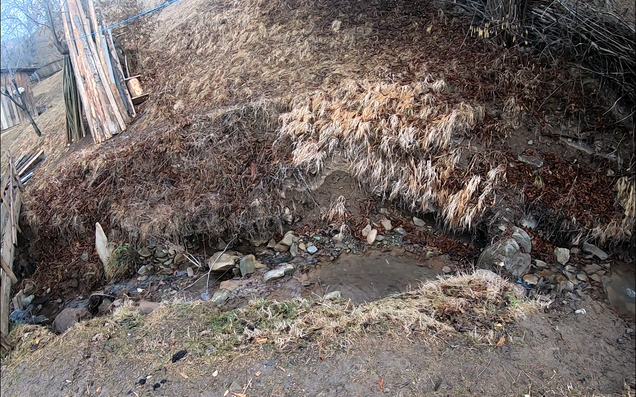
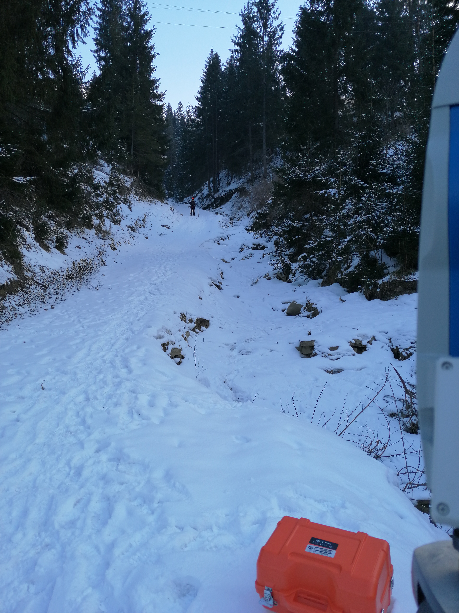

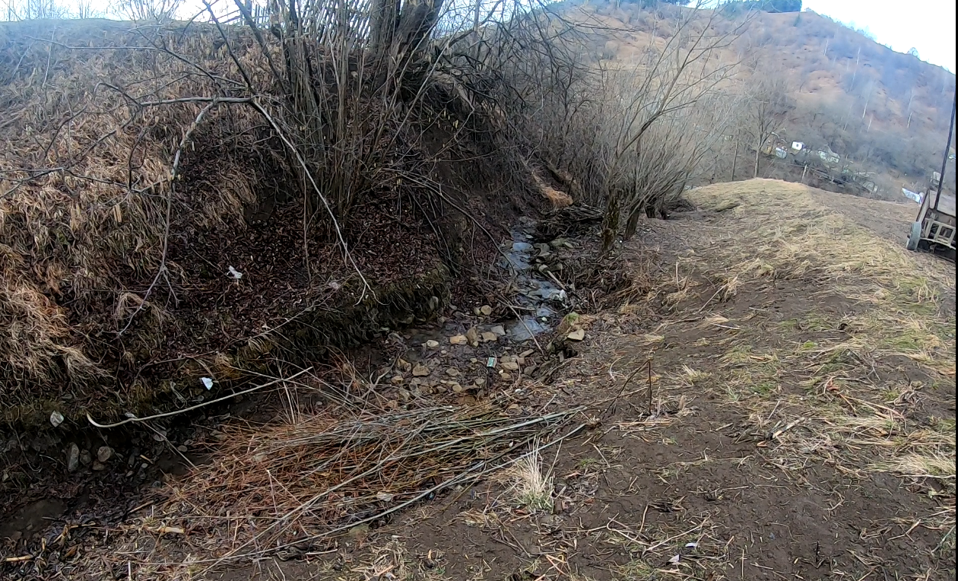
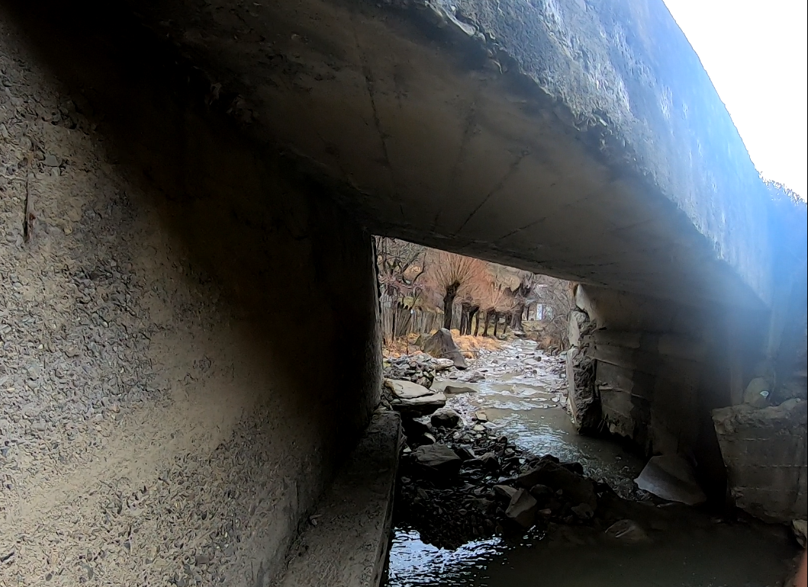

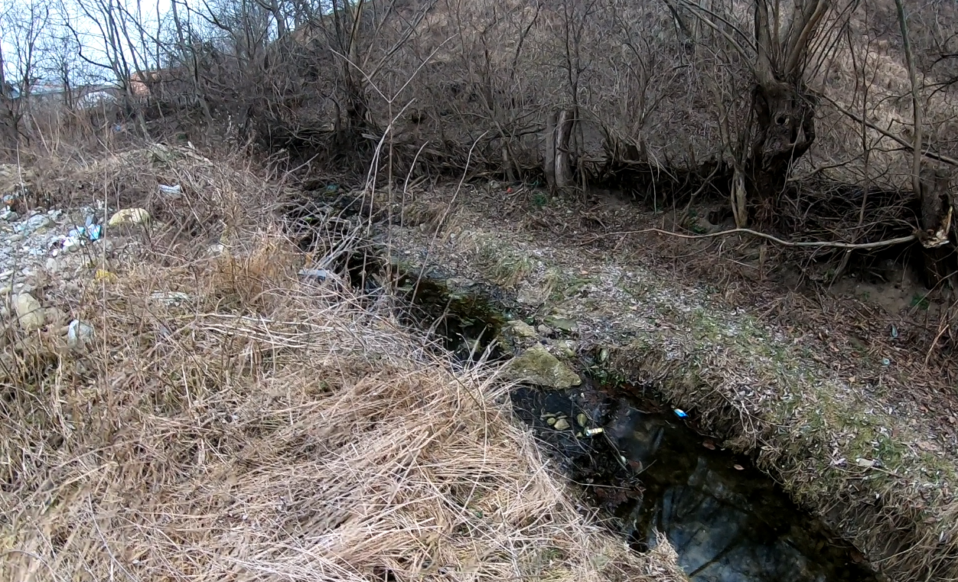

IV. DESCRIEREA TUTUROR EFECTELOR SEMNIFICATIVE POSIBILE ASUPRA MEDIULUI ALE PROIECTULUI, IN LIMITA INFORMATIILOR DISPONIBILE
- Surse de poluanti si instalatii pentru retinerea, evacuarea si dispersia poluantilor in mediu:
- Protecţia calităţii apelor
Emisii de poluanți in ape:
Sursele potenţiale de poluare a apelor de suprafaţă în timpul execuţiei lucrărilor de constructie sunt generate de:
a. Realizarea fundațiilor cu betoane, a consolidarilor - acestea pot conduce la o poluare locală a apelor din apropiere prin creşterea gradului de turbiditate.
b. Organizarea de santier se va stabili la nivel de executie de catre beneficiar si constructor, iar amplasamentul acesteia va fi pe un teren situat exclusiv in afara ariilor protejate la o distanta consistenta fata de acestea, întrucât vecinătatea organizării de şantier poate genera surse de poluare a apelor de suprafaţă cu ape uzate sau cu deşeuri menajere (în cazul amplasării acestora lângă cursuri de apă). Această sursă poate deveni semnificativă în cazul în care nu se iau măsuri eficiente de limitare drastică a interacţiunii dintre organizarea de şantier şi râu (apele de suprafaţă nu trebuie să devină un colector al apelor fecaloid-menajere produse în cadrul organizării de şantier). Organizarea de şantier va fi prevăzută cu WC-uri ecologice.
c. Poluarea apelor de suprafaţă datorită funcţionării utilajelor
Cuantificarea aportului de poluanţi în apele de suprafaţă datorită activităţii utilajelor este greu de realizat datorită:
- stării tehnice a utilajelor
- măsurilor tehnologice vizând protecţia factorilor de mediu adoptate de constructor.
Principalele surse de poluare sunt cele ce duc la creşterea turbidităţii apelor de suprafaţă.
Celelalte surse de poluare pot fi eliminate sau limitate prin măsuri organizatorice prevăzute de constructor.
După terminarea lucrărilor, antreprenorul va asigura curăţirea locului din ampriza lucrărilor executate pe apă.
1) Perioada de operare
În perioada de exploatare, impurificarea apelor poate fi produsă de:
- depunerea directă pe luciul apei a poluanţilor rezultaţi din traficul auto;
- deversarea apelor uzate neepurate direct în emisari (se consideră ape uzate apele pluviale care spală suprafata rutiera)
- deversarea în emisari a apelor potenţial poluate cu substanţe toxice şi/sau periculoase rezultate din accidente rutiere.
În perioada de funcţionare, circulaţia nu are un impact semnificativ asupra calităţii apelor de suprafaţă.
Prognozarea impactului lucrărilor de construcție asupra factorului de mediu apă.
Emisiile de substanţe poluante provenite din lucrările de construcție (care ar putea ajunge direct sau indirect în apele de suprafaţă sau subterane) nu reprezintă cantităţi importante şi nu modifică încadrarea din punct de vedere al calităţii apei.
De asemenea, posibilitatea poluării stratului de apă freatică este redusă.
Măsuri de diminuare a impactului
În perioada de construcţie, activităţile desfăşurate pentru regularizarea torentilor nu generează poluanţi care să afecteze semnificativ calitatea apelor de suprafaţă şi subterane.
Constructorul va lua toate măsurile ca în perioada de execuţie să reducă la minim impactul activităţilor de şantier asupra apelor subterane şi de suprafaţă.
Se va evita amplasarea viitoarei organizări de şantier în vecinătatea apelor de suprafaţă.
Singura posibilitate de apariţie a substanţelor poluante în perioada de exploatare ar putea fi determinată de producerea unor accidente de circulaţie în care sunt implicate vehicule ce transportă astfel de substanţe.
În cazul unor asemenea accidente se vor anunţa de urgenţă serviciile de specialitate ale Agenţiilor de Protecţie a Mediului teritoriale şi luarea operativă a următoarelor măsuri:
- interzicerea accesului în zona contaminată a persoanelor neautorizate
- devierea circulaţiei
- blocarea scurgerii substanţelor toxice sau periculoase în apele de suprafaţă.

b. Protecţia aerului
Emisii de poluanţi în aer
1) Perioada de construcţie
Sursele principale de poluare a aerului specifice lucrărilor de constructie sunt:
- activitatea utilajelor de construcţie
- transportul materialelor de construcţie (pământ, beton, asfalt etc.)
Utilajele, indiferent de tipul lor, funcţionează cu motoare Diesel, gazele de eşapament evacuate în atmosferă conţinând întreaga gamă de poluanţi specifici arderii interne a motorinei: oxizi de azot (NOx), compuşi organici volatili (VOC), metan (CH4), oxizi de carbon (CO, CO2), amoniac (NH3), particule cu metale grele (Cd, Cu, Cr, Ni, Se, Zn), hidrocarburi aromatice policiclice (HAP), bioxid de sulf (SO2).
Gama poluanţilor organici şi anorganici emişi în atmosferă prin gazele de eşapament conţine substanţe cu diferite grade de toxicitate. Se remarcă astfel prezenţa, pe lângă poluanţii comuni (NOx, SO2, CO, particule), a unor substanţe cu potenţial cancerigen evidenţiat prin sudii epidemiologice efectuate de Organizaţia Mondială a Sănătăţii: cadmiu, nichel, crom şi hidrocarburi aromatice policiclice).
Se menţionează, de asemenea, prezenţa protoxidului de azot (N2O) – substanţă incriminată în epuizarea stratului de ozon stratosferic – şi a metanului, care, împreună cu CO2 au efecte la scară globală asupra mediului, fiind gaze cu efect de seră.
Cantităţile de poluanţi emise în atmosferă de utilajele de construcţie depind, în principal, de următorii factori:
- nivelul tehnologic al motorului
- puterea motorului
- consumul de carburant pe unitatea de putere
- capacitatea utilajului
- vârsta utilajului/motorului
- dotarea cu dispozitive de reducere a poluării (catalizatoare)
Este evident că emisiile de poluanţi scad cu cât performanţele motorului sunt mai avansate, tendinţa în lume fiind fabricarea motoarelor cu consumuri cât mai mici pe unitatea de putere şi cu un control cât mai restrictiv al emisiilor.
Aceste două elemente sunt reflectate de dinamica legislaţiei în domeniul mediului a UE şi a SUA.
Pentru mijloacele de transport încadrate în categoria vehiculelor grele (heavy duty vehicles), estimările efectuate de literatura de specialitate americană corelează emisiile de poluanţi cu nivelul tehnologic al motorului, consumul de carburant pe unitatea de putere sau la 100 km, vârsta vehicului etc.
Astfel, metodologiile americane estimează pentru vehiculele grele (diesel heavy duty vehicles) un consum mediu de 29,9 l/100 km, în timp ce basculantele de 16 t fabricate în România au un consum de carburant de 40 – 45 l/100 km.
Consumul specific, raportat la 1 tonă de material transportat, este de aproximativ 2 ori mai mic comparativ cu consumul basculantelor româneşti de 16 t.
Având în vedere lucrările de constructie precum şi faptul că unele firme de construcţii au în dotare vehicule de ultimă generaţie fabricate în străinătate, putem aprecia că activităţile de şantier nu vor avea un impact deosebit asupra calităţii aerului din zonele de lucru şi nici în zonele adiacente acestora.
2) Perioada de operare
Prognozarea impactului lucrărilor proiectate asupra aerului
Având în vedere lucrările de construcție precum şi faptul că unele firme de construcţii au în dotare vehicule de ultimă generaţie fabricate în străinătate, putem aprecia că activităţile de şantier nu vor avea un impact deosebit asupra calităţii aerului din zonele de lucru şi nici în zonele adiacente acestora.
Măsuri de diminuare a impactului
1) Măsuri de protecţie a aerului în perioada de construcţie
În vederea diminuării impactului asupra mediului produs de reabilitarea torentelor analizate, în perioada lucrărilor se recomandă:
1. Organizare de şantier/baze de producţie
- folosirea unui combustibil corespunzător la ardere (gaze naturale sau CLU cu un conţinut de sulf de max. 1 %);
- încadrarea în limitele maxime admisibile a concentraţiilor substanţelor poluante;
- verificarea periodică prin măsurători a concentraţiilor substanţelor poluante provenite din arderea combustibilului;
- prevederea de filtre textile la silozurile de ciment; verificarea etanşeităţii conductelor de transport a cimentului;
2. Depozite de agregate naturale
- udarea periodică a depozitelor
- acoperirea padocurilor de agregate fine
3.Funcţionarea utilajelor.
- verificare periodică a stării tehnice a utilajelor
- folosirea unor utilaje echipate cu motoare de ultimă generaţie, care respectă normele de poluare europene
4. Transportul materialelor:
- alegera unor trasee optime în cazul transportului de materiale pulverulente; se va avea în vedere ca autovehiculele să nu traverseze localităţile (mai ales în timpul verii);
- transportul materialelor pulverulente se va realiza pe cât posibil acoperit
- udarea periodică a drumurilor în cazul în care nu se pot evita localităţile.
2) Măsuri de protecţie a aerului în perioada de operare
Îmbunătăţirea continuă a performanţelor motoarelor autovehiculelor constituie o măsură de reducere a noxelor rezultate din arderea carburanţilor.

c. Protecţia împotriva zgomotului şi vibraţiilor
Sursele şi protecţia împotriva zgomotului
1) Perioada de construcţie
Procesele tehnologice de construcție implică folosirea unor utilaje diverse cu funcţii adecvate.
Aceste utilaje în lucru reprezintă tot atâtea surse de zgomot.
Pentru o prezentare corectă a diferitelor aspecte legate de zgomotul produs de diferite utilaje trebuie avute în vedere trei niveluri de observare:
- zgomotul de sursă
- zgomotul de câmp apropiat
- zgomotul de câmp îndepărtat
În cazul zgomotului la sursă, studiul fiecărui echipament se face separat şi se presupune plasat în câmp liber. Această fază a studiului permite cunoaşterea caracteristicilor intrinseci ale sursei, independent de ambianţa ei de lucru.
În cazul zgomotului în câmp deschis apropiat, se ţine seama de faptul că fiecare utilaj este amplasat într-o ambianţă ce-i poate schimba caracteristicile acustice. În acest caz, interesează nivelul acustic obţinut la distanţe cuprinse între câţiva metri şi câteva zeci de metri faţă de sursă.
Dacă în cazul primelor două niveluri de observare caracteristicile acustice sunt strâns legate de natura utilajelor şi de dispunerea lor, zgomotul în câmp îndepărtat, adică la câteva sute de metri de sursă, depinde în mare măsură de factori externi suplimentari cum ar fi:
- fenomenele meteorologice şi în particular, viteza şi direcţia vântului, gradientul de temperatură şi vânt etc.
- absorbţia mai mult sau mai puţin importantă a undelor acustice de către sol,
fenomen denumit „efect de sol”
- absorbţia în aer, dependentă de presiune, temperatură, umiditate relativă, componenţa spectrală a zgomotului
- topografia terenului
- vegetaţia
La acest nivel de observare, constatările privind zgomotul se referă, în general, la întregul obiectiv analizat.
Pornind de la valorile nivelurilor de putere acustică ale principalelor utilaje folosite şi numărul acestora într-un front de lucru, se pot face unele aprecieri privind nivelurile de zgomot şi distanţele la care acestea se înregistrează.
Prezentăm mai jos puterile acustice asociate ale câtorva utilaje de construcţii:
- buldozere – Lw = 115 dB(A)
- încărcătoare Wolla - Lw = 112 dB(A)
- excavatoare - Lw = 117 dB(A)
- screpere - Lw = 110 dB(A)
- autogredere - Lw = 112 dB(A)
- compactoare - Lw = 105 dB(A)
- finisoare - Lw = 115 dB(A)
- basculante - Lw = 107 dB(A)
Pentru o sursă fixă, amplasată pe un teren plan şi la distanţa „d” între sursă şi receptor, nivelul sonor se calculează cu formula:
LAeq = LwA – Cd + Ctf – Ce + Cr , unde:
LwA – nivelul acustic specific utilajului
Cd – corecţie de distanţă
Ctf – corecţia timpului de funcţionare a utilajului
Ce – corecţie de ecran
Cr – corecţie datorată prezenţei reflectorului
Nivelele sonore obţinute sunt:
- excavator hidraulic pe pneuri – LAeq = 53 dB(A)
- excavator hidraulic pe şenile  100 kW - LAeq = 58 dB(A)
- camion - LAeq = 43 dB(A)
- încărcător - LAeq = 55 dB(A)
- buldozer - LAeq = 66 dB(A)
Nivelele sonore obţinute mai sus se încadrează în valorile STAS 10009/88 – Acustică urbană –Limite admisibile ale nivelului de zgomot.
2) Perioada de funcţionare
Principala sursă de zgomot şi vibraţii în perioada de operare este dată de circulaţia autovehiculelor pe această arteră rutieră.

d. Protecţia împotriva radiaţiilor
Nu se vor utiliza cu nici un fel de surse de radiaţii care să pună în pericol fiinţele vii şi mediul înconjurător.
Pentru acest obiectiv de investiţii nu sunt necesare amenajări şi dotări pentru protecţia împotriva radiaţiilor.

e. Protecţia solului şi a subsolului
Surse de poluare a solului şi subsolului
a) Perioada de construcţie
Principalii poluanţi ai solului proveniţi din activităţile de construcție sunt:
- poluanţi direcţi, reprezentaţi în special de pierderile de produse petroliere care apar în timpul alimentării cu carburanţi, a reparaţiilor, a funcţionării defectuoase a utilajelor etc.
- poluanţi ai solului prin intermediul mediilor de dispersie, în special prin
sedimentarea poluanţilor din aer, proveniţi din circulaţia mijloacelor de transport, funcţionarea utilajelor, etc.
- poluanţi accidentali, rezultaţi în urma unor deversări accidentale la nivelul zonelor de lucru sau a căilor de acces;
- poluanţi sinergici, în special asocierea SO2 cu particule de praf
Activităţile executate în timpul constructiei implică manipularea unor materiale de construcţie nepoluante pentru sol şi subsol (pamânt, balast, piatră spartă, beton, mixturi asfaltice etc).
Substanţele poluante susceptibile de a produce un impact sesizabil la nivelul solului sunt SO2, NOx şi metale grele.
Trebuie menţionat că lucrările de terasamente deşi nu sunt poluante, conduc la degradarea solului şi induc modificări structurale în profilul de sol.
Poluanţii emişi în timpul perioadei de execuţie se regăsesc în marea lor majoritate în solurile din vecinătatea fronturilor de lucru.
Procesele tehnologice de construcție nu duc la poluarea solului şi subsolului.
b) Perioada de operare
Poluanţii ce caracterizează calitatea aerului în perioada de exploatare sunt cei rezultaţi ca urmare a traficului auto. Dintre aceştia, NOx, SO2, şi metale grele (în special Pb) sunt cei mai periculoşi pentru contaminarea solului.
Un rol important la încărcarea solului cu diverşi poluanţi îl au şi precipitaţiile. Este cunoscut faptul că precipitaţiile, odată cu „spălarea” atmosferei de poluanţi şi depunerea acestora pe sol, spală şi solul, ajutând la transportul poluanţilor spre emisari. Totodată, precipitaţiile favorizează şi poluarea solului în adâncime precum şi a apei freatice.
Prognozarea poluării solului şi subsolului
a) Perioada de construcţie
Activităţile executate în timpul constructiei implică manipularea unor materiale de construcţie nepoluante pentru sol şi subsol (pamânt, balast, piatră spartă, beton, mixturi asfaltice etc).
Procesele tehnologice de construcție nu duc la poluarea solului şi subsolului.
b) Perioada de operare
Din emisiile totale de poluanţi rezultaţi ca urmare a traficului se estimează că cca 40 % se vor depune pe distanţe de până la 100 m pe sol.
Prognozarea impactului asupra solului şi subsolului
Volume de lucrări cu impact direct asupra solului
În cadrul lucrărilor de construcție se vor efectua ,in general, lucrari specifice: sapaturi si umpluturi (terasamente), lucrari de cofraje si betonari, transport de materiale care nu au un impact negativ asupra solului.
Măsuri de diminuare a impactului lucrărilor asupra solului şi subsolului
În cazul constructiei zonele cele mai afectate sunt zonele în care au fost amplasate utilaje.
Se va interzice funcţionarea echipamentelor şi utilajelor a căror parametri nu se încadrează în legislaţia în vigoare. În cazul unei avarii se va interveni în cel mai scurt timp pentru remedierea defecţiunilor şi refacerea condiţiilor de mediu.
Pentru acest obiectiv de se vor realiza lucrari de amenajare a albiei care sa impiedice evetuale afuieri ale infrastructurilor.

f. Protecţia ecosistemelor terestre şi acvatice
1. Surse de poluare a florei şi faunei în perioada de executie
Principalii poluanti prezenti in mediu in vecinatatea zonelor de lucru (cai de acces, organizare de santier) sunt particulele de praf.
Alaturi de acestea dar in cantitati mai mici vor fi prezenti pe parcursul perioadei de constructie urmatorii poluanti susceptibiii de a produce dezagremente asupra formelor de viata: NOx, SO2, CO (acesta din urma in mai mica masura).
Activitatile desfasurate in perioada de executie, ce se constituie in surse de poluare care se manifesta la nivelul amplasamentului analizat si in vecinatatea acestuia sunt:
• Inlaturarea componentelor biotice de pe amplasament prin lucrarile desfasurate (decopertare, betonare).
• Reducerea productivitatii biologice prin cresterea gradului de poluare in zona.
Ocuparea diferitelor suprafete de teren cu santierele propriu-zise sunt activitati care genereaza in mod inerent ocuparea habitatelor naturale ale speciilor de plante si animale native.
Aceasta este de natura sa duca la inlaturarea in totalitate a elementelor naturale din amplasament.
Particulele se depun pe partile aeriene ale plantelor dandu-le un aspect si un colorit specific.
Concentratii de particule in aer care sa prezinte riscuri pentru vegetatie pot fi intalnite:
• pe o distanta de 50 m in ambele parti ale amplasamentului in timpul concentrarii maxime a lucrarilor de executie;
• pe o distanta de pana la 1 km in jurul organizarii de santier.

2. Surse de poluare a florei şi faunei în perioada de operare
Sursele de poluare specifice perioadei de operare sunt:
- circulatia rutiera
Concentraţiile de metale grele cu potenţial cancerigen sunt mici şi nu prezintă risc.

3. Impactul produs asupra florei şi faunei în perioada de executie
Pe ansamblul zonei, poluarea aerului in timpul executiei lucrarii este inferioara celei din perioada de operare.
Daca din punct de vedere chimic poluarea aerului nu apare periculoasa pentru vegetatie, poluarea cu particule in suspensie (praf) poate genera efecte negative.
Vegetatia poate fi afectata de prezenta in exces a acestor particule/prafului in aer. Acest praf se depune pe frunze si reduce intensitatea proceselor de fotosinteza. Plantele nu se dezvolta normal, productiile realizate sunt reduse. Efectul asupra padurilor este mai putin vizibil. Concentratiile mari de praf in aer se manifesta in perioade limitate de timp; insumate, acestea nu pot depasi un procent din perioada de constructie. Intarzierea dezvoltarii copacilor sau arbustilor in aceasta perioada limitata de timp este greu cuantificabila.
Referitor la fauna, aceasta nu va fi afectata de emisiile de substante poluante. Asupra faunei actioneaza negativ alte impacturi specifice organizarii de santier, respectiv zgomotul, circulatia utilajelor si mijloacelor de transport, impiedicarea accesului in unele zone etc.
Impactul activitatilor santierului asupra faunei si florei este complex. Poluarea aerului influenteaza vegetatia prin reducerea intensitatii fotosintezei si impiedicarea dezvoltarii normale a plantelor.
Santierul, in ansamblu, are un impact negativ complex asupra vegetatiei. Ocuparea temporara de terenuri, poluarea potentiala a solului, toate acestea au efecte negative asupra vegetatiei in sensul reducerii suprafetelor vegetale.
Zgomotul, circulatia personalului si utilajelor, activitatile organizarii de santier etc. toate acestea modifica habitatul natural, cu efecte adverse asupra faunei. Pe masura desfasurarii lucrarilor de constructie si finalizarii lucrarilor de reconstructie ecologica, situatia generala a habitatului revine la parametri apropiati celor anteriori santierului.

4. Impactul produs asupra florei şi faunei în perioada de operare
Poluantii care apar in ghidurile de calitate a aerului recomandate de Organizatia Uniunii Internationale de Cercetare a Padurilor (IUFRO) pentru vegetatie, responsabili de efecte negative sunt urmatorii: SO2, NO2 si O3.

Dioxidul de sulf
In functie de cantitatea de SO2 pe unitatea de timp la care este expusa planta, apar efecte biochimice si fiziologice ca: degradarea clorofilei, reducerea fotosintezei, cresterea ratei respiratorii, schimbari in metabolismul proteinelor, in bilantul lipidelor si al apei si in activitatea enzimatica. Aceste efecte se traduc prin necroze, reducerea cresterii plantelor, cresterea sensibilitatii la agentii potogeni si la conditiile climatice excesive.
In comunitatile de plante apar schimbari ale echilibrului intre specii: reducerea varietatilor sensibile determina alterarea structurii si functiilor intregii comunitati.
Oxizii de azot
Pana la anumite concentratii oxizii de azot au efect benefic asupra plantelor, contribuind la cresterea acestora. Totusi s-a constatat ca in aceste cazuri creste sensibilitatea la atacul insectelor si la conditiile de mediu (de exemplu la geruri).
Marimea daunelor suferite de plante este functie de concentratia poluantului, timpul de expunere, varsta plantei, factorii edafici, lumina si umezeala. Simptomele se clasifica in „vizibile” si „invizibile”. Cele invizibile constau in reducerea fotosintezei si a transpiratiei. Cele vizibile apar numai la concentratii mari si constau in cloroze si necroze.
Oxizii de azot in combinatie cu alti poluanti
Studiile au pus in evidenta efectul sinergetic al dioxidului de azot si al dioxidului de sulf, precum si al acestor doua gaze cu ozonul.
Prin prisma estimarilor de concentratie se poate concluziona ca impactul activitatilor de constructie asupra vegetatiei si faunei din zona este minim si nu sunt necesare masuri speciale de protectie.
În concluzie la cele de mai sus se poate aprecia că poluarea aerului are un impact foarte mic asupra florei şi faunei.

5. Măsuri de protecţie a florei şi faunei în perioada de executie
Măsurile de protecţie a florei şi faunei pentru perioada de executie se iau din faza de proiectare şi organizare a lucrărilor, astfel:
- Amplasamentul organizării de şantier este astfel stabilit încat să aducă prejudicii minime mediului natural.
- Pentru evitarea accidentelor în care, pe langă oameni pot fi implicate şi animale, constructorul va prevedea bariere fizice care să oprească accesul în locuri periculoase sau expuse.
- Traficul de şantier şi funcţionarea utilajelor se limitează la traseele şi programul de lucru specificat.
- Colectarea şi evacuarea ritmică a deşeurilor menajere şi tehnologice pentru a nu tenta animalele şi evita riscul de îmbolnăvire şi accidentare a acestora.

6. Măsuri de protecţie a florei şi faunei în perioada de operare
Pentru protecţia florei şi faunei în perioada de operare o atenţie deosebită se va acorda lucrărilor de întreţinere, respectiv colectarea selectiva a deşeurilor pentru a nu genera vectori de boală pentru animale sau a stanjeni dezvoltarea normală a vegetaţiei.

g. Protecţia aşezărilor umane şi a altor obiective de interes public
În urma executării lucrărilor, zona pe care se desfăşoară obiectivul nu va suporta efecte negative suplimentare faţă de situaţia actuală. Dimpotrivă, se pot sublinia efecte favorabile atât din punct de vedere economic, administrativ şi social (aducerea căilor de comunicaţie la un nivel de siguranţă şi confort corespunzătoare necesităţilor actuale şi de perspectivă), cât şi al factorilor de mediu prin scăderea gradului de poluare şi al nivelului de zgomot in compararie cu situatia existenta inaintea inchiderii circulatiei.
Lucrările propuse satisfac reglementările de mediu naţionale (Legea 137/1995 privind protecţia mediului; ORDINUL 860/2002 pentru aprobarea Normelor privind protecţia mediului ca urmare a impactului drum-mediu înconjurător) precum şi cerinţele legislaţiei Europene în domeniul mediului.

h. Gospodărirea deşeurilor generate pe amplasament
1) În perioada de construcţie
Regimul gospodăririi deşeurilor produse în perioada constructiei va face obiectul organizării de şantier.
Tipurile de deseuri întâlnite pe şantierul de execuţie al lucrărilor de mai sus sunt:
- deşeuri menajere sau asimilabile;
- deşeuri din lemn;
- hârtie şi ambalaje;
- deşeuri materiale de construcţie (în cazul rebutării încărcăturilor de betoane sau mixturi asfaltice);
- deşeuri metalice (resturi de armături, alte deşeuri metalice).
Deşeurile menajere şi cele asimilabile acestora vor fi colectate în pubele amplasate în puncte de colectare. De aici vor fi transportate la rampa de gunoi cea mai apropiată.
Depozitarea deşeurilor la gropile de gunoi se va efectua în conformitate cu HG nr. 349/2005 privind desfăşurarea activităţii de depozitare a deşeurilor.
Deşeurile materiale de construcţie (resturi de beton, mortar, mixturi asfaltice) nu ridică probleme deosebite din punctul de vedere al potenţialului de contaminare.
Deşeurile lemnoase vor fi selectate, fiind eliminate funcţie de dimensiuni ca accesorii şi elemente de sprijin în lucrările de construcţii.
Deşeurile de hârtie şi ambalajele vor fi colectate şi depozitate separat, în vederea valorificării. Deşeurile metalice vor fi valorificate prin centrele specializate de colectare a fierului. Cantităţile de deşeuri pot fi estimate global funcţie de listele catităţilor de lucrări.
Din punct de vedere al potenţialului de contaminare a mediului acestea nu ridică probleme deosebite. Acestea vor fi transportate in locuri special amenajate.
După terminarea lucrărilor, în eventualitatea în care mai rămân asemenea deşeuri, acestea vor fi transportate la gropile de gunoi cele mai apropiate.
2) În perioada de funcţionare
În perioada de funcţionare, gestiunea deşeurilor specifice trebuie să reprezinte o preocupare majoră a administratorului.
Principalele deşeuri sunt deşeurile aruncate in albie, aduse de apa. Colectarea şi evacuarea acestora în mod periodic intră în atribuţiile titularului.

i. Gospodărirea substanţelor şi preparatelor chimice periculoase
Nu se vor utiliza substanțe si preparate chimice periculoase.

- Utilizarea resurselor naturale, in special a solului, a terenurilor, a apei si a biodiversitatii
Suprafata construita este de aproximativ 1200 mp.

VII. DESCRIEREA ASPECTELOR DE MEDIU SUSCEPTIBILE A FI AFECTATE IN MOD SEMNIFICATIV DE PROIECT
Impactul potential asupra factorilor de mediu se manifesta diferit in diferitele etape de implementare a proiectului.
Realizarea lucrarilor pot conduce la o poluare locala.
Vecinatatea organizarii de santier poate genera surse de poluare, aceasta devenind semnificativa in cazul in care nu se iau masuri eficiente de limitare drastica a interactiunii dintre organizarea de santier si mediul inconjurator.
Poluarea datorita functionarii utilajelor, consta in:
- starea tehnica a utilajelor
- masurile tehnologice vizand protectia factorilor de mediu adoptate de constructor.
Sursele de poluare pot fi eliminate sau limitate prin masuri organizatorice prevazute de constructor.
Precizam ca impactul proiectului asupra speciilor si habitatelor nu exista, dar pentru a stabili acest lucru este necesara o evaluare de mediu. Aceasta evaluare de mediu pentru proiecte necesită identificarea impactului semnificativ asupra componentelor biodiversitatii (genetice, speciilor, ecosistemelor si functiilor ecologice) si asupra integritatii ariilor naturale protejate din punctul de vedere al caracteristicilor prezentului proiect. Impactul semnificativ este definit ca fiind impactul care, prin natura, magnitudinea, durata sau intensitatea sa, genereaza efecte negative sau pozitive asupra unui factor de mediu sau asupra speciilor și habitatelor de interes comunitar.
Evaluarea a fost efectuata tinand cont de problemele de mediu identificate și efectele directe si indirecte, cumulative si sinergice, pe termen scurt, mediu sau lung, permanent sau temporar, pozitiv sau negativ.

VIII. | PREVEDERI PENTRU MONITORIZAREA MEDIULUI
Pentru prezentul obiectiv de investiţie nu sunt necesare dotări şi măsuri pentru controlul emisiilor de poluanţi în mediu, nefiind necesare activităţile de supraveghere şi monitorizare a protecţiei mediului.

IX. | LEGATURA CU ALTE ACTE NORMATIVE SI/SAU PLANURI/PROGRAME/STRATEGII/DOCUMENTE DE PLANIFICARE
- Justificarea incadrarii proiectului, dupa caz, in prevederile altor acte normative nationale
Nu este cazul.

- Se va mentiona planul/programul/strategia/documentul de programare/planificare din care face proiectul, cu indicarea actului normativ prin care a fost aprobat.
Obiectivul de investitii se va realiza din bugetul de stat.

X. | LUCRARI NECESARE ORGANIZARII DE SANTIER
Activităţi propuse în cadrul proiectului:
Amenajare teren – se referă la lucrări pregătitoare demarării construcţiilor prevăzute, precum şi la lucrări de reabilitare ulterioară a suprafeţelor de teren afectate.
Organizare şantier în vederea implementării proiectului – presupune activităţi specifice pregătirii frontului de lucru necesar derulării proiectului.
Documentaţia tehnică pentru realizarea unei construcţii prevede obligatoriu şi realizarea (în apropierea obiectivului) a unei organizări de şantier care trebuie să cuprindă :
-căile de acces;
-unelte, scule, dispozitive, utilaje şi mijloace necesare ;
-sursele de energie ;
-vestiare, apă potabilă, grup sanitar ;
-grafice de execuţie a lucrărilor ;
-organizarea spaţiilor necesare depozitării temporare a materialelor, măsurile specifice pentru conservare pe timpul depozitării şi evitării degradărilor ;
-măsuri specifice privind protecţia şi securitatea muncii, precum şi de prevenire şi stingere a incendiilor, decurgând din natura operaţiilor şi tehnologiilor de construcţie cuprinse în documentaţia de execuţie a obiectivului;
-măsuri de protecţia vecinătăţilor (transmitere de vibraţii şi şocuri puternice, degajări mari de praf, asigurarea acceselor necesare).
Lucrările provizorii necesare organizării incintei constau în împrejmuirea terenului aferent proprietăţii printr-un gard ce va rămâne în continuare, după realizarea lucrărilor de construcţie. Accesul în incintă se va face prin două porţi, una pentru personal şi cealaltă pentru maşini.
Materialele de construcţie cum sunt balastul, nisipul, se vor putea depozita şi în incinta proprietăţii, în aer liber, fără măsuri deosebite de protecţie. Materialele de construcţie care necesită protecţie contra intemperiilor se vor putea depozita pe timpul execuţiei lucrărilor de construcţie în incinta magaziei provizorii, care se va amplasa la început. În acest sens, pe terenul aferent se va organiza şantierul prin amplasarea unor obiecte provizorii :
-magazia provizorie cu rol de depozitare materiale, vestiar muncitori şi depozitare scule;
-tablou electric;
-punct PSI (în imediata apropiere a fântânii sau a sursei de apă);
platou depozitare materiale.
Organizarea şantierului se va realiza ţinându-se cont de planşele anexate memoriului.
Nu sunt necesare măsuri de protecţie a vecinătăţilor.
Se vor lua măsuri preventive cu scopul de a evita producerea accidentelor de lucru sau a incendiilor.
Organizarea de şantier presupune realizarea următoarelor operaţiuni:
- Stabilirea surselor de curent electric;
- Surse de apă (bazin apă) + furtun;
- WC;
- Magazia de scule şi materiale (sistem de închidere);
- Gard;
- Stabilirea locului de depozitare a materialelor:Nisip;Balast;Scule:
- cazmale;
- lopeţi;
- târnăcoape;
- roabe;
- ciocane medii;
- tesle;
- cleşti (de tăiat otel, normali);
- fierăstrău dulgher +pânze dinţi rari;
- cozi lemn rezervă;
- mănuşi construcţie;
- nivelă lungă min 100 cm;
- rulete 3m şi 5m profesionale.
Scule electrice:
-ciocan rotopercutor;
-flex min 25 mm + discuri hotel;
-cabluri electrice lungi (2-3 buc).
Pentru a permite desfăşurarea fără întrerupere a lucrărilor de construcţii, se impune executarea unor lucrări pregătitoare şi asigurarea mijloacelor materiale şi umane.
Lucrări pregătitoare:
-se curăţă terenul (defrişări, demolări, îndepărtarea gunoaielor);
se execută îndepărtarea şi evacuarea stratului vegetal, orizontalizarea terenului conform prevederilor din proiect;
-se execută – acolo unde este cazul: vecinătăţi cu pantă mare, zone inundabile în perioada ploioasă - şanţuri de scurgere a apelor pluviale;
se execută trasarea şi pichetarea amplasamentului provizoriu al organizării de şantier conform planului de trasare;
-se realizează aprovizionarea cu materiale şi piese, în cantităţile şi de calitatea cerută prin proiect, astfel încât să se asigure începerea şi continuitatea lucrărilor;
-se asigură utilajele si dispozitivele de mică mecanizare necesare;
-se asigură forţa de muncă specializată;
-se realizează căile de acces şi platforma de depozitare a materialelor.
Pentru a preveni declanşarea unor incendii se va evita lucrul cu şi în preajma surselor de foc. Dacă se folosesc utilaje cu acţionare electrică, se va avea în vedere respectarea măsurilor de protecţie în acest sens, evitând mai ales utilizarea unor conductori cu izolaţie necorespunzătoare şi a unor împământări necorespunzătoare.
Măsuri şi reguli de protecţie la acţiunea focului
1. Normele de protecţie contra incendiilor se stabilesc în funcţie de categoria de pericol de incendiu a proceselor tehnologice, de gradul de rezistenţă la foc al elementelor de construcţie, precum şi de sarcina termică a materialelor şi substanţelor combustibile utilizate, prelucrate, manipulate sau depozitate, definite conform reglementărilor tehnice C3000 – 94.
2. Organizarea activităţii de prevenire şi stingere a incendiilor precum şi a evacuării persoanelor şi bunurilor în caz de incendiu vizează în principal :
a. stabilirea în instrucţiunile de lucru a modului de operare precum şi a regulilor, măsurilor de prevenire şi stingere a incendiilor ce trebuiesc respectate în timpul executării lucrărilor;
b. stabilirea modului şi a planului de depozitare a materialelor şi bunurilor cu pericol de incendiu sau explozie;
c. dotarea locului de muncă cu mijloace de prevenire şi stingere a incendiilor, necesare conform normelor, amplasarea corespunzătoare a acestora şi întreţinerea lor în perfectă stare de funcţionare;
d. organizarea alarmării, alertării şi a intervenţiei pentru stingerea incendiilor la locul de muncă, precum şi constituirea echipelor de intervenţie şi a atribuţiilor concrete;
e. organizarea evacuării persoanelor şi bunurilor în caz de incendiu precum şi întocmirea planurilor de evacuare;
f. întocmirea ipotezelor şi a schemelor de intervenţie pentru stingerea incendiilor la instalaţiile cu pericol deosebit;
g. marcarea cu inscripţii şi indicatoare de securitate şi expunerea materialelor de propagandă împotriva incendiilor.
3. Înaintea începerii procesului tehnologic, muncitorii trebuie să fie instruiţi să respecte regulile de pază împotriva incendiilor.
4. Pe timpul lucrului se vor respecta întocmai instrucţiunile tehnice privind tehnologiile de lucru, precum şi normele de prevenire a incendiilor.
5. La terminarea lucrului se va asigura :
a. întreruperea iluminatului electric, cu excepţia celui de siguranţă;
b. evacuarea din incintă a deşeurilor, reziduurilor şi a altor materiale combustibile;
c. înlăturarea tuturor surselor cu foc deschis;
d. evacuarea materialelor din spaţii de siguranţă dintre construcţie şi instalaţii.
6. Este obligatorie marcarea cu indicatoare de securitate executate şi montate conform standardelor SRAS 297/1 şi STAS 297/2.
7. Depozitarea subansamblelor şi a materialelor se va face în raport cu comportarea la foc a acestora şi cu condiţia de a nu bloca căile de acces la apă şi la mijloacele de stingere şi spaţiile de siguranţă.
8. Se interzice lucrul cu foc deschis la distanţe mai mici de 3 m. faţă de elementele sau materialele combustibile fără luarea măsurilor de protecţie specifice (izolare, umectare, ecranare, etc.). Zilnic, după terminarea programului de lucru, zona se curăţă de resturile şi deşeurile rezultate. Materialele şi substanţele combustibile se depozitează în locuri special amenajate, fără pericol de producere a incendiilor.
9. Şantierul trebuie să fie echipat cu un post de incendiu, care cuprinde:
- găleţi din tablă, vopsite în culoarea roşie, cu inscripţia « găleată de incendiu (2 buc.)
- lopeţi cu coadă (2 buc.)
- topoare târnăcop cu coadă (2 buc.)
- căngi cu coadă (2 buc.)
- răngi de fier (2 buc.)
- scară împerechere din trei segmente (1 buc.)
- ladă cu nisip de 0,5 mc (1 buc.)
- stingătoare portabile
Măsuri de protecţie a muncii
1. La executarea lucrărilor se vor respecta toate măsurile de protecţie a muncii prevăzute în legislaţia în vigoare în special din « Regulamentul privind protecţia şi igiena muncii în construcţii » ediţia 1993 ; Legea Protecţiei Muncii Nr. 90/1996 ; « Norme generale de protecţie a muncii » ediţia 1996, precum şi « Norme specifice de protecţie a muncii pentru diferite categorii de lucrări ».
2. Lucrările se vor executa pe baza proiectului de organizare şi a fişelor tehnologice elaborate de tehnologul executant, în care se vor detalia toate măsurile de protecţie a muncii. Se va verifica însuşirea fişelor tehnologice de către întreg personalul din execuţie.
3. Dintre măsurile speciale ce trebuiesc avute în vedere se menţionează :
- zonele periculoase vor fi marcate cu placaje şi inscripţii;
- se vor face amenajări speciale (podine de lucru, parapeţi, dispozitive);
- toate dispozitivele, mecanismele şi utilajele vor fi verificate în conformitate cu normele în vigoare ;
- asigurarea cu forţă de muncă calificată şi care să cunoască măsurile de protecţie a muncii în vigoare din “ Regulamentul privind protecţia şi igiena muncii în construcţii “ ediţia 1993 cap. 1-41.
4. Se atrage atenţia asupra faptului că măsurile de protecţie a muncii prezentate nu au un caracter limitativ, constructorul având obligaţia de a lua toate măsurile necesare pentru prevenirea eventualelor accidente de muncă (măsuri prevăzute şi în « Norme specifice de securitate a muncii pentru diferite categorii de lucrări »).

XI. | LUCRARI DE REFACERE A AMPLASAMENTULUI LA FINALIZAREA INVESTITIEI
In caz de accidente rutiere, in perioada de constructie, se va avea in vedere reducerea efectelor negative asupra calitatii solului, apelor, datorate scurgerilor de combustibili.
Prin caietele de sarcini se vor impune masuri de management corespunzator:
- utilajele de constructie si mijloacele de transport vor fi monitorizate periodic, in vederea incadrarii emisiilor in limitele legale;
- transportul materialelor de constructie se va realiza controlat, in vederea prevenirii descarcarilor accidentale;
- procesele tehnologice care produc praf vor fi reduse in perioada cu vant puternic, sau se va urmari o umectare mai intensa a suprafetelor;
In cazul unor scurgeri de combustibili, explozii, in perioada de operare etc. se va limita zona afectata si se vor lua masuri de refacere ecologica, atunci cand se inregistreaza prejudicii ecologice majore;
XII. | ANEXE - PIESE DESENATE
1.Plan de amplasare in zona;
2.Plan de situatie proiectat;
3.Profil transversal tip;
4.Profil longitudinal;
5.Prag de fund de colmatare.

XIII. PENTRU DEMARAREA PROCEDURII DE EVALUARE ADECVATA PENTRU PROIECTELE CARE INTRA SUB INCIDENTA PREVEDERILOR ART. 28 DIN ORDONANTA DE URGENTA A GUVERNULUI NR. 57/2007 PRIVIND REGIMUL ARIILOR NATURALE PROTEJATE, CONSERVAREA HABITATELOR NATURALE, A FLOREI SI FAUNEI SALBATICE, APROBATA CU MODIFICARI SI COMPLETARI PRIN LEGEA NR. 49/2011, CU MODIFICARILE SI COMPLETARILE ULTERIOARE.
Nu este cazul.

XIV. PENTRU PROIECTELE CARE SE REALIZEAZA PE APE SAU AU LEGATURA CU APELE, MEMORIUL VA FI COMPLETAT CU URMATOARELE INFORMATII, PRELUATE DIN PLANURILE DE MANAGEMENT BAZINALE, ACTUALIZATE
- Localizarea proiectului:
– bazinul hidrografic: XII Siret
– cursul de apă: Torent Paraul Hamzoita, Torent Paraul Rusului, Torent Paraul Tigancii, Torent Paraul Izvor, Paraul Neagra, Raul Secul, Raul Bicaz
Indicarea starii ecologice/potentialului ecologic si starea chimica a corpului de apa de suprafata; pentru corpul de apa subteran se vor indica starea cantitativa si starea chimica a corpului de apa:
Din punct de vedere hidrogeologic si hidrochimic, zona comunei Tasca este complexa si putin studiata.
Este certa prezenta in zona a unui strat freatic cu suficiente rezerve pentru a permite exploatarea in scopuri gospodaresti si cu caracteristici organoleptice bune.
Geneza aluviunilor este legată de modelarea actuală a reliefului ce se caracterizează prin actiunea agentilor externi, iar intensitatea fenomenului este diferită în functie de zonalitatea verticală, constitutia petrografică, tipul de sol, învelişul edafic şi nu în ultimul rând, de interventia antropică.
Materialele rezultate în urma modelării reliefului sunt antrenate şi transportate în albiile torentilor, constituind principala sursă de aluviuni.

Întocmit
Ing. Rusu Andrei

